Муниципальное бюджетное учреждение дополнительного образования «Детская школа искусств им С.С. Прокофьева» г. Азова

СЦЕНАРИЙ
музыкального мероприятия
брейн-ринг «Я люблю сольфеджио»

Составители сценария: преподаватели
Чужененко Н.Б.
Позднякова Е.В.
Федянова Л.А.
Подготовка команд
преподаватели Чужененко Н.Б.
Позднякова Е.В.
Ведующая:
Федянова Л.А.
13.05.2023., каб. 14, 14.00.
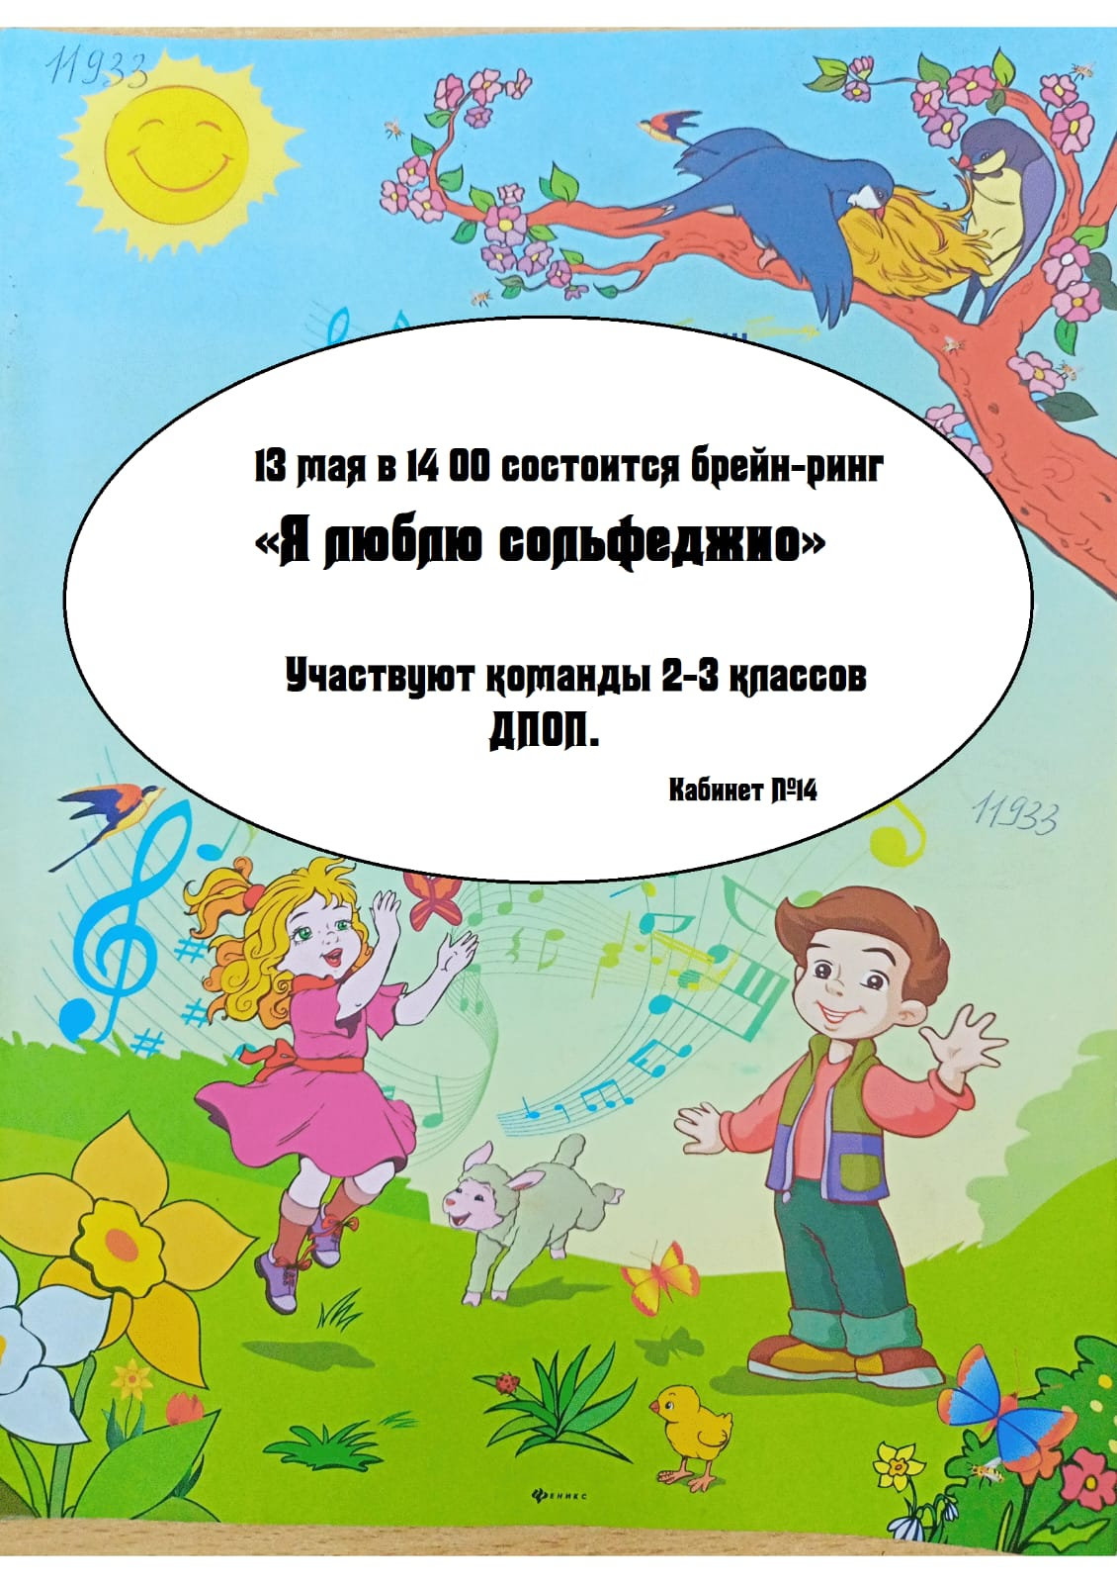

Музыкальное соревнование
«Я люблю сольфеджио!»

Цель: Развитие музыкальных способностей учащихся, формирование интереса к предмету сольфеджио.
Задачи:
- образовательная - закрепление теоретических знаний учащихся.
- развивающая - умение применять знания на практике в творческих, игровых формах, формирование у детей эмоционально - радостных ощущений от совместного участия в творческом процессе.
- воспитательная – воспитание эстетического вкуса, воспитание личностных качеств детей (внимательность, собранность).
Конкурс по предмету сольфеджио проводится в конце учебного года с учащимися 2-3 классов для систематизации знаний, умений, навыков, полученных в курсе обучения.
Предварительная подготовка:
- изготовление раздаточного материала
- подготовка музыкального материала для прослушивания
- шумовых инструментов
- воздушных шаров
- шоколадных медалей для победителей

Действующие лица:
1. Ведущая: преподаватель Федянова Л.А. музыкальное оформление преподаватель Позднякова Е.В.
2.Две команды по 6 человек.
3. Жюри: преподаватели Колесникова А.В. и Матвеева Д.О.
Приветствие ведущей:
Здравствуйте, дорогие ребята, уважаемые родители и все гости нашего праздника.

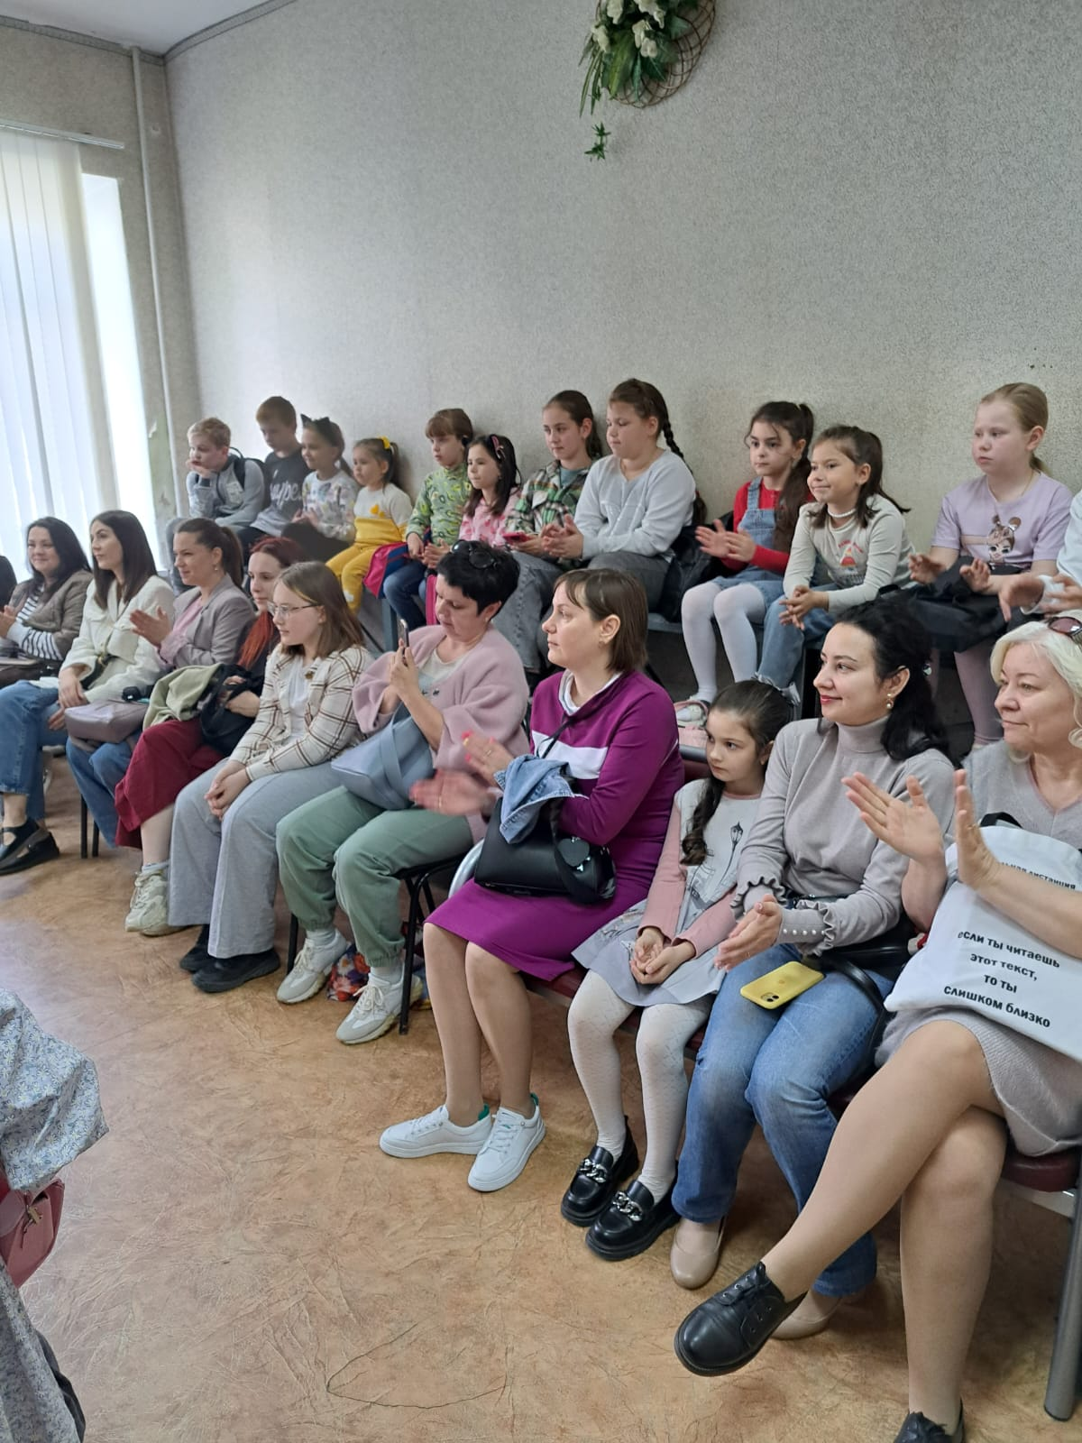

Да! Именно так! Праздника сольфеджио! А праздник наш не совсем обычный. Наше музыкальное соревнование называется « Я люблю сольфеджио!». За 2 , или 3 года обучения в нашей школе вы узнали много нового, приобрели знания по сольфеджио. И сегодня эти знания и умения вы нам продемонстрируете.
В нашем музыкальном ринге принимают участие:
Аксенов Семен, Зубарь Полина, Кравченко Данил,
Шатловская Пелагея, Бойко Софья, Фоменко Дарья,
Головатенко Софья, Чобанян Сара, Хоренко Кирилл,
Страмаус Иван, Побегайленко Аня, Запрудская Маргарита.

Ведущая: Сейчас все участники разделятся на 2 команды с помощью жеребьёвки. Каждый участник подходит и вытаскивает карточку с номером своей команды. Просим участников команды занять свои места за столами.
Сегодня собрались вы здесь
Нам показать свои познанья
И музыка сейчас для вас
Устраивает состязанье!

Позвольте представить вам жюри нашего конкурса:
Преподаватели теоретического и хорового отделов:
Колесникова Анна Викторовна и Матвеева Дарья Олеговна

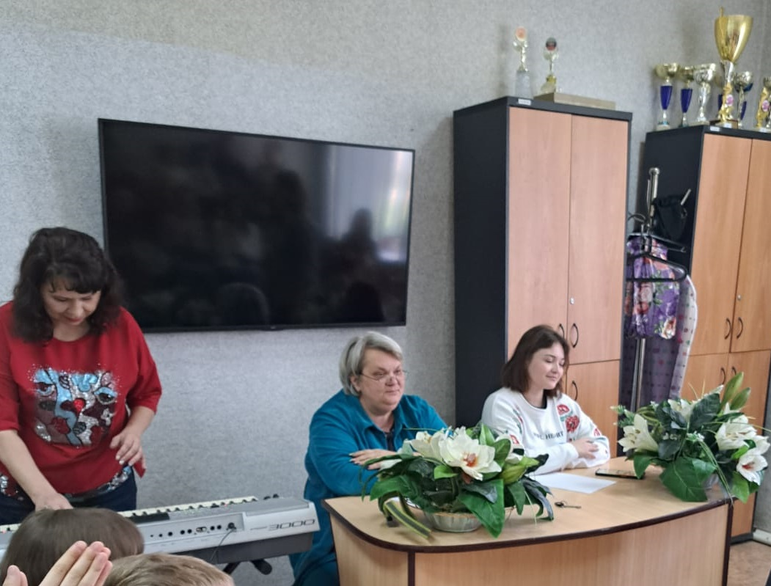
Конкурс 1
Каждой команде нужно придумать название своей команды, и выбрать капитана. На размышление вам даётся 1 минута.
Первая команда выбрала название «Cкрипичный ключ»,
вторая команда - «Мажор».
Конкурс 2
Называется « Музыкальная разминка»
Ведущая: Это блиц - конкурс. Блиц – это значит, отвечать нужно сразу, без подготовки. Я буду задавать вам короткие вопросы, на которые вы будете давать короткие ответы. Только после этого можно отвечать. Если прозвучит неправильный ответ, то право

Итак, начинаем разминку!
- Как называется графический знак для записи музыкальных звуков? (ноты)
- Интервал, который содержит в себе 2 ступени. (Секунда)
- Как называют музыканты пять линеек, на которых пишутся ноты? (нотный стан)
- Отрывистое исполнение звуков, обозначается точкой над, или под нотой (стаккато)
- Музыкальный знак, понижающий ноту на полтона (бемоль)
- Перерыв в звучании музыки. (пауза)
- Вертикальная черта, отделяющая один такт от другого (тактовая черта)
- Звуки лада, расположенные по порядку вверх, или вниз от Тоники до Тоники.(гамма)
- Неполный такт в начале произведения ( затакт)
- Звукоряд из 4 звуков подряд ( тетрахорд)
- Аккорд, состоящий из 3 звуков, расположенных через один. (трезвучие)
- Первая. Самая устойчивая ступень лада. ( Тоника)
- Как называется перенесение нижнего звука интервала на октаву вверх( обращение интервала)
- О какой ритмической группе мы говорим «Мама с дочкой»? (четверть с точкой)
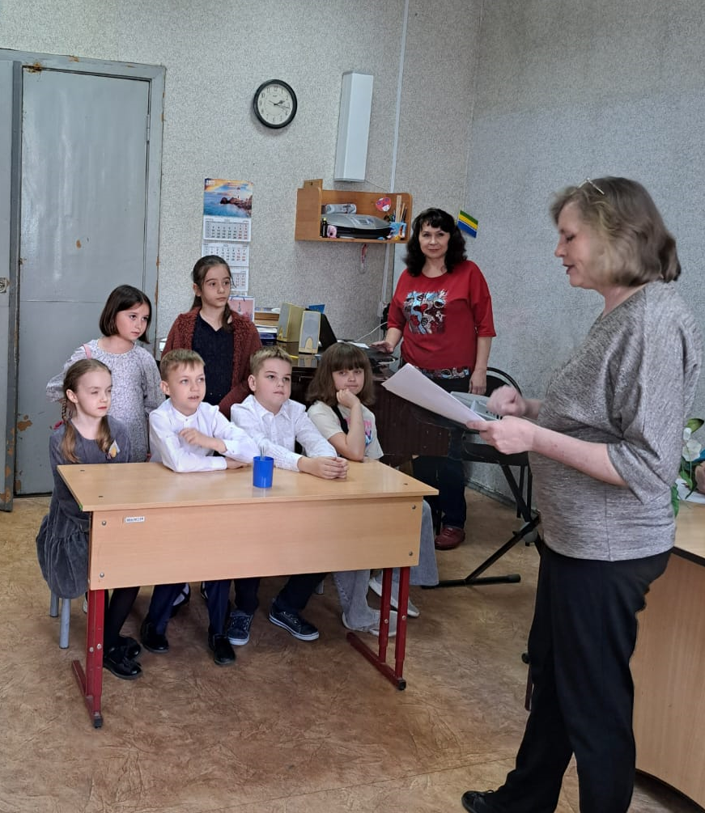
Конкурс 3
Называется «Угадай мелодию»
Ведущая: Сейчас вашему вниманию будет предложено несколько фрагментов детских песен. Вам нужно будет назвать мультфильм, и отгадать какой герой из этого мультфильма поёт песню.
- Песенка кродила Гены «Голубой вагон» из м/ф
« Приключения Чебурашки и крокодила Гены»
- Песенка мамы дяди Фёдора « Кабы не было зимы» из м/ф «Зима в Простоквашино»
- Колыбельная медведицы из м/ф « Умка»
- Песенка львёнка и черепахи « я на солнышке лежу» из м/ф «Львёнок и черепаха»
- Песенка мамонтёнка « По синему морю» из м/ф 2 Мама для мамонтёнка»
- Частушки Бабок – Ёжек из м/ф « Летучий корабль»
- Песня разбойников « Говорят мы бяки – буки» из м/ф «Бременские музыканты»

Конкурс 4
«Музыкальный эрудит».
Ведущая: Дорогие ребята! Вам будут предложены поговорки, связанные с музыкой. Вам будет нужно объяснить их значение. Просим капитанов подойти и взять карточку с заданием. На размышление вам даётся 1 минута.
- «Медведь на ухо наступил».
- «Поёт кто во что горазд».
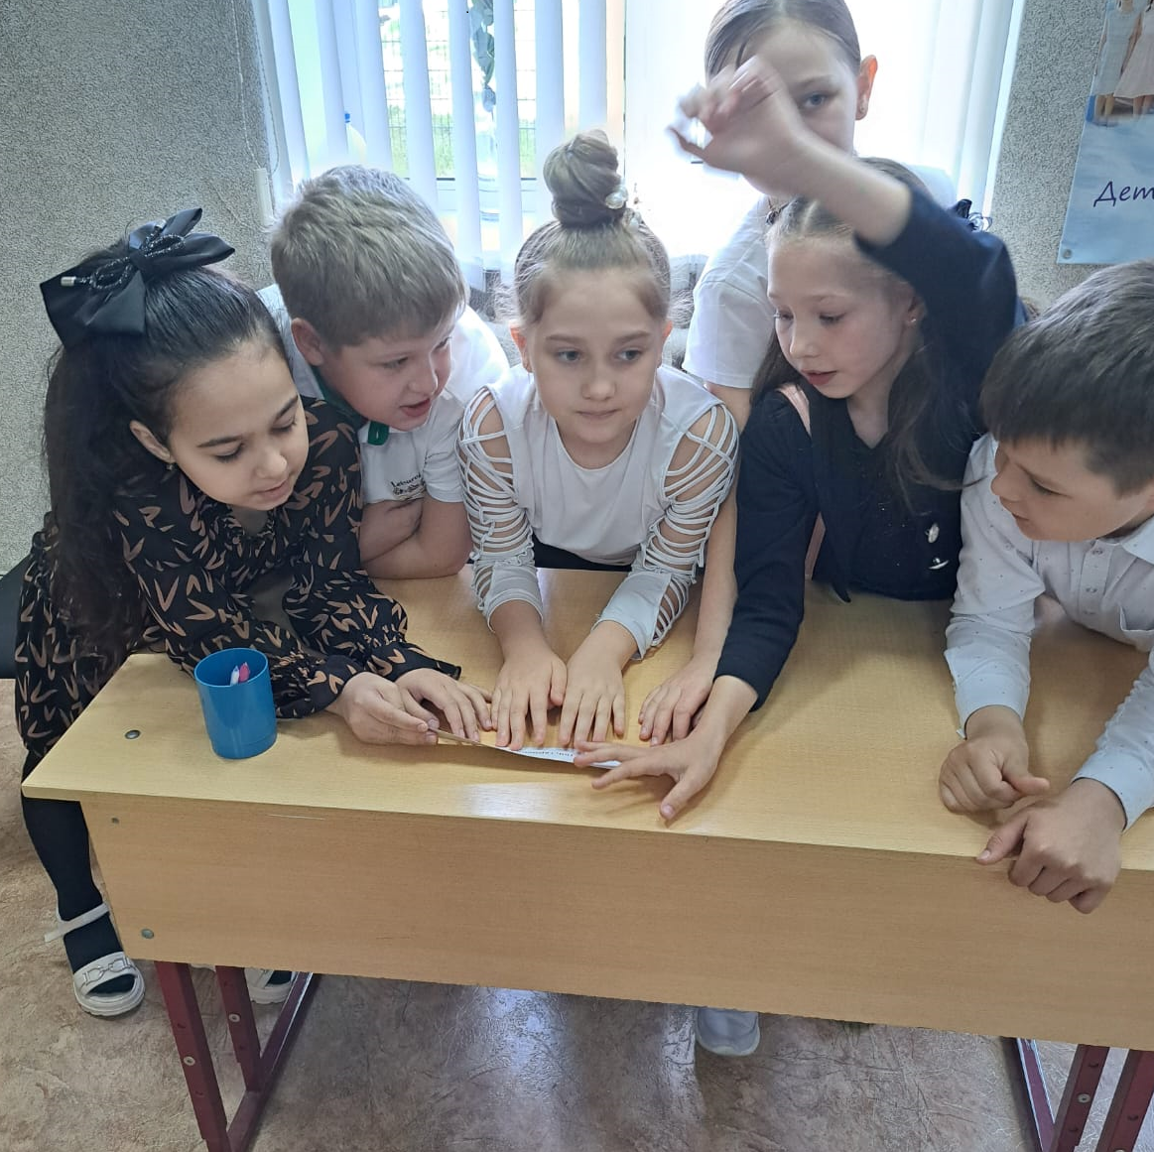
Конкурс 5 «Логические цепочки».
Ведущая: Дорогие ребята! Вы замечательно справились с предыдущими заданиями. А сейчас мы предложим задание посложнее. Называется конкурс « Логические цепочки». Что это такое? Каждая цепочка состоит из 6 слов, связанных между собой по смыслу. Вернее, 5 слов связаны по смыслу. А одно слово – нет. Вот это слово вам нужно будет зачеркнуть. Чтобы было понятно, приведу пример - цепочка слов: форте, пианиссимо, гамма, оттенки, крещендо, пиано. Какое слово лишнее в этой цепочке? (гамма) Почему? Потому, что все остальные слова относятся к теме динамические оттенки. А слово гамма – не относится.
Цепочка слов для команды «Скрипичный ключ»: бемоль, бекар, повышает, отменяет, полутон, пауза.
Цепочка слов для команды « Мажор»: терция, ступени, полутон, октава, чистая, реприза.

Начинаем конкурс! Каждая команда размышляет 1 минуту.
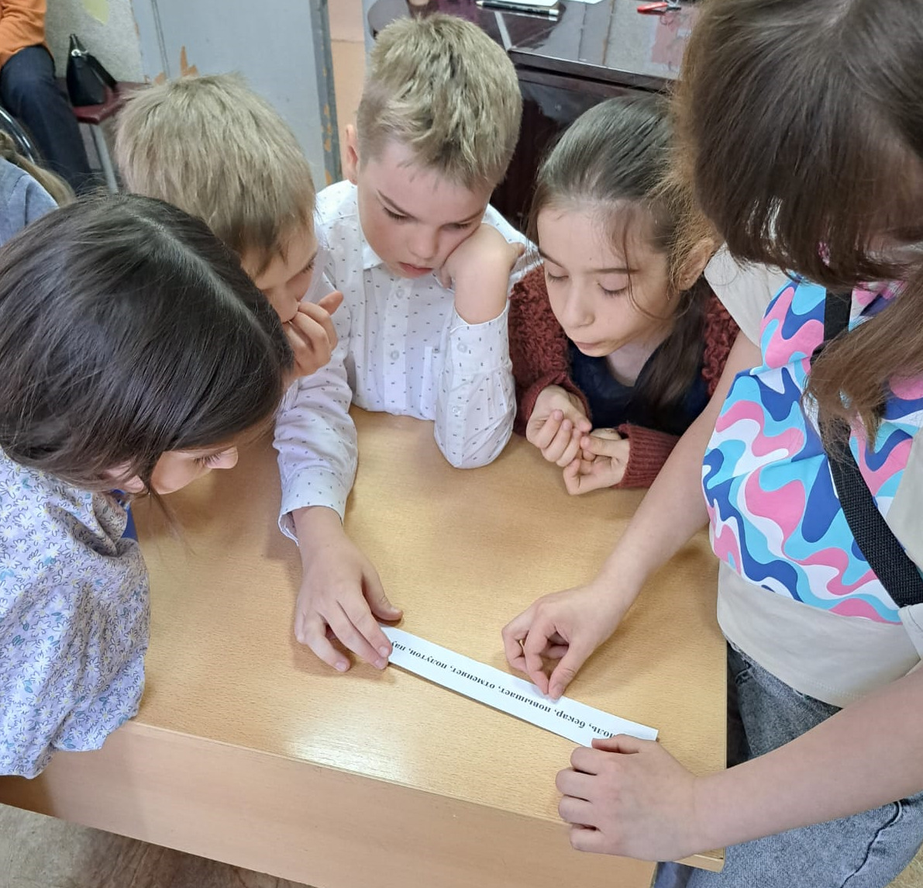

Конкурс 6
«Простучи ритм»
Ведущая: Каждой команде будет выдан один ритмический рисунок. Участникам команды необходимо с помощью шумовых инструментов, простучать этот ритмический рисунок сначала со счётом вслух, затем под музыку.
Ритмы, предложенные командам:
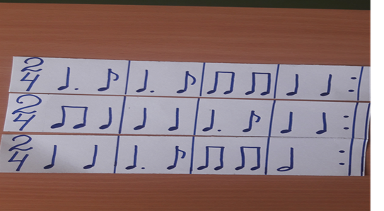
Команде « Скрипичный ключ» предложена Украинская народная песня «Веснянка».
Команде « Мажор» – Белорусский танец «Янка».

Ведущая: Пока команды готовятся к выполнению задания – музыкальная пауза для зрителей. Для вас выступает
Соколова Диана. В.А.Моцарт «Маленькая ночная серенада». Преподаватель Позднякова Е.В.

Проведение конкурса.
Конкурс 7
« Укрась ромашку»
Ведущая: Сейчас каждой команде будет предложена картинка, на которой нарисована ромашка. На каждом лепестке вам нужно будет нарисовать один какой – либо музыкальный знак. Это могут быть длительности нот, паузы и т.д. Повторяться знак не должен. Время для рисования знаков – 1 минута. Кто заполнит больше лепестков, тот и победит.
Конкурс выполняется под весёлую музыку, листы отдаются жюри.
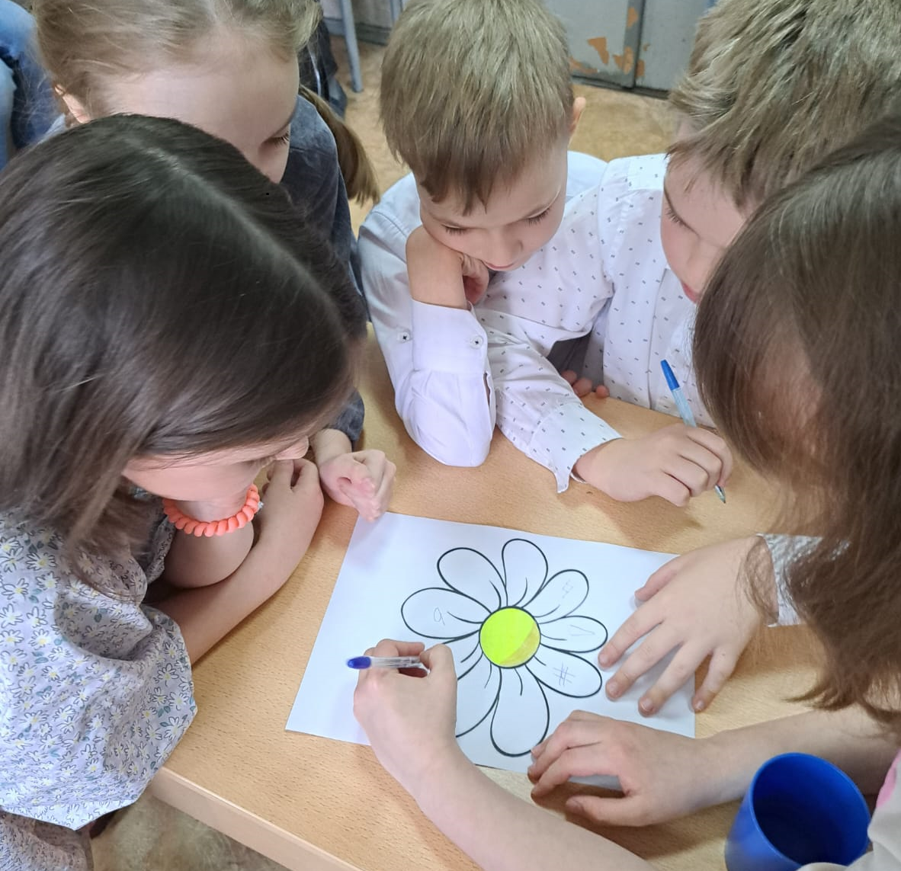

Конкурс 8
« Фестиваль одной песни»
Ведущая: На этом фестивале каждой команде нужно будет исполнить одну и ту же песню « В лесу родилась ёлочка»
Но сделать это каждая команда должна в своей манере
- как колыбельную песенку
- как популярная эстрадная группа – в стиле РЭП
Капитаны команд вытягивают карточку с заданием. Время на подготовку - 3 минуты.
Ведущая: Дорогие наши зрители и болельщики! Пока команды готовятся к выступлению, мы предлагаем вам шуточные вопросы и тесты. Кто знает ответ на вопрос – поднимайте руку и получайте сладкий приз.
Игра со зрителями
- К каким музыкальным инструментам относится скрипка?
-к слесарным
- к ударным
- к духовым
- к струнным
2. Какая нота расположена на 3 линейке в скрипичном ключе?
-си
-фа
-ре
-ми
3.Какое из перечисленный слов является музыкальным инструментом?
-треугольник
- овал
- квадрат
-круг
4. Как называется мелодия, которую очень любят начинающие пианисты?
-« Лошадиный галоп»
- «Собачий вальс»
- «Поросячье танго»
- « Кошачья кадриль»
5. Что располагается на нотном стане?
- корица - сахар
- перец - соль
6.Чем машет дирижёр симфонического оркестра, руководя игрой?
- указкой
- палочкой
- кулаками
- смычком
7. Как пианисты могут исполнять музыкальные произведения?
- в четыре руки
- в две головы
- в двадцать пальцев
- в сорок ног
8. Что из нижеперечисленного является интервалом?
-час
- секунда
- полчаса
- минута
А теперь отгадайте загадки:
Он по виду брат баяна, где веселье, там и он
Я подсказывать не стану, всем знаком …(аккордеон)
Деревянные подружки пляшут на его макушке
Бъют его, а он гремит, в ногу всем шагать велит…(Барабан)
Он любит , когда его бьют, покоя ему не дают –
Он пляшет в руках и звенит, и добрых людей веселит…(бубен)
Наши команды уже готовы продемонстрировать свои таланты и мы начинаем конкурс « Фестиваль одной песни»

Конкурс 9
«Чёрный ящик»
Ведущая: Внимание! Внесите чёрный ящик! (Под музыку выносят чёрный ящик.)
Вопрос для команды « Мажор».
Этим пользовались ещё в древности жители Антильских островов – индейцы таино. Изготавливали ЭТО из плодов деревьев, например, кокоса. Известны случаи, что ЭТО изготавливали даже из тыквы, добавляя мелкую гальку, или семена растений. В настоящее время ЭТО является символом латино- американской музыки. И , как правило, музыкант использует их 2. Что лежит в чёрном ящике? (маракасы)
Ведущая: Внимание! Внесите чёрный ящик!
Вопрос для команды « Скрипичный ключ».
Когда слушаешь этот музыкальный инструмент, сразу представляется сказочная Шотландия, с её живописными равнинами, старинными замками, мужчина в клетчатой юбке, держащий в руках своеобразный « мешочек» с торчащими из него трубочками. Итак, вопрос. Изображение какого инструмента лежит в чёрном ящике? (волынка)
Конкурс 10
« Спрятавшиеся интервалы»
Ведущая: В этом задании мы проверим, как вы умеете определять на слух интервалы.
Но, сначала небольшая разминка.
Давайте назовём все интервалы по порядку (хором)
Вы знаете, что каждый интервал обозначается цифрой. Я буду называть цифру, а вы – интервал, который этой цифрой обозначается (дети называют интервалы).
А сейчас непосредственно, конкурс. Командам будет предложен небольшой музыкальный отрывок из популярной песни или мультфильма. Команда должна определить, с какого интервала начинается этот музыкальный отрывок.
Начнём с команды «Скрипичный ключ».
Гимн Российской Федерации. (ч 4)
Вопрос команде « Мажор».
«Прекрасное далёко» (м6)
Вопрос команде «Скрипичный ключ».
«В лесу родилась ёлочка» (б6)
И снова вопрос команде «Мажор»
«Кабы не было зимы» (ч8)
Вопрос команде « Мажор»
«Пусть бегут неуклюже» (м2)
Вопрос команде «Скрипичный ключ».
« Jingle bells» (ч1)
Конкурс 11
Конкурс капитанов « Пантомима»
Ведущая: Каждый капитан вытаскивает карточку с названием какого - либо музыкального инструмента. Только жестами, без слов он должен продемонстрировать своей команде этот инструмент. Команда должна отгадать, какой инструмент изображает их капитан.
Капитаны тянут карточки, изображают игру на инструментах.
Инструменты для показа: труба, фортепиано, скрипка, баян, гитара, саксофон, барабан, флейта, балалайка.

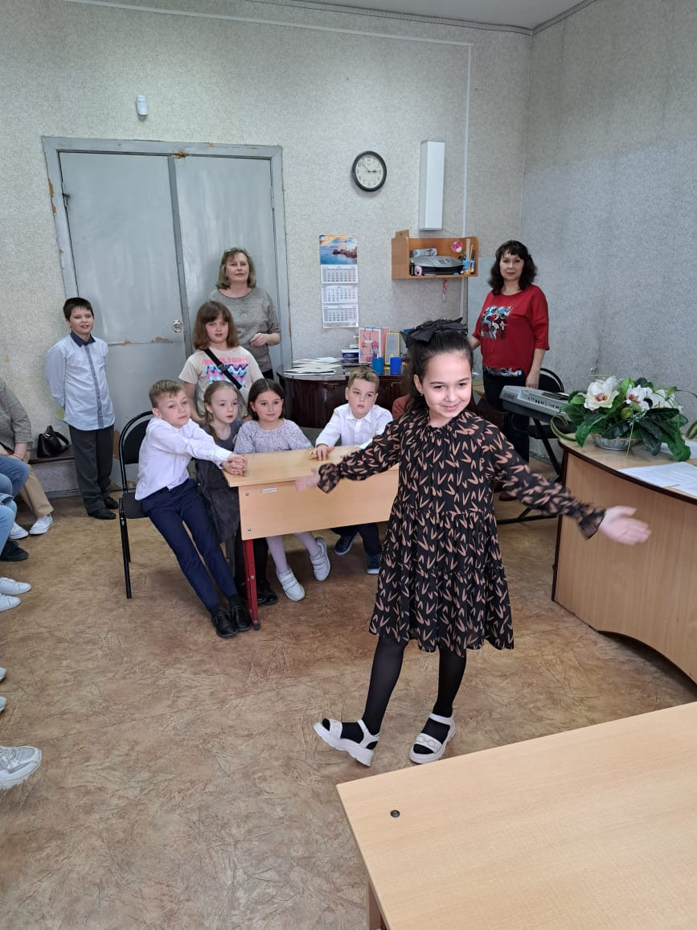
Ведущая: Дорогие ребята! Все конкурсы пройдены, мы просим уважаемое жюри подвести итоги. И пока будут подводиться итоги, мы проведём шуточное тестирование для родителей.

1.Какую фамилию носит известный композитор?
- Коммерческий
- Пологий
- Крутой
- Деловой
2. Что лежит перед дирижёром во время выступления?
- арматура
- монтировка
- партитура
- рецептура
3. Как называется нестройное, напряжённое звучание тонов в музыке?
- консонанс
- ассонанс
- резонанс
- диссонанс
4. Как в музыке называется звукоряд в пределах одной октавы?
- гамма
- бетта
- альфа
- дельта
5. Под чей марш молодожёны заходят в зал бракосочетания?
- Бах
- Бетховен
- Мендельсон
- Рахманинов
6. Чьё имя носит наша Детская школа искусств?
- Глинки
- Чайковского
- Кабалевского
- Прокофьева

А теперь слово предоставляется нашему уважаемому жюри. Жюри подводит итоги соревнования. И награждает команды и участников.

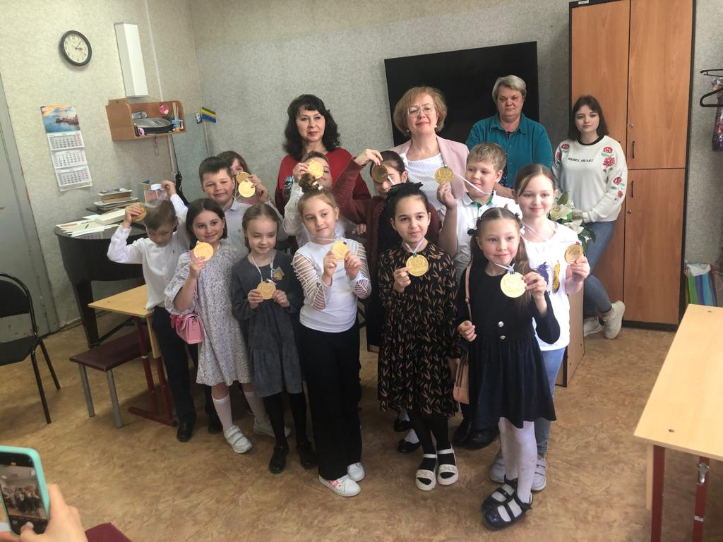

Дорогие друзья!
Всем спасибо за внимание, за задор и звонкий смех
За огонь соревнования, обеспечивший успех!
Дорогие зрители, болельщики! Давайте ещё раз поблагодарим участников музыкального соревнования за прекрасное выступление дружными аплодисментами!
Благодарим всех за внимание! До новых встреч!
Участники брейн-ринга.

Аксенов Семен
Зубарь Полина
Кравченко Данил
Шатловская Пелагея
Бойко Софья
Фоменко Дарья
Головатенко Софья
Чобанян Сара
Хоренко Кирилл
Страмаус Иван
Побегайленко Аня
Запрудская Маргарита

